PLANO DE AULA
Aula 17 | Tempo estimado: 1 hora e 30 minutos | Faixa-Etária: Game Intermediary
Tipo da atividade: No computador
Ferramenta(s): Unity 2D

Conteúdos
- Começar um novo projeto

Objetivos
- Criar um novo jogo rpg

Estratégias e atividades
- Na aula de hoje vamos começar a criar um projeto de rpg Topdown
- Entre na unity crie um projeto 2D na versão 21.3.24f1
- Para começar pegue os assets do projeto no drive
- Ajuste os assets do player para que possa ser cortado o sprites
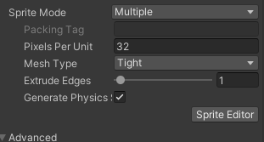
- Clique em Sprite Editor
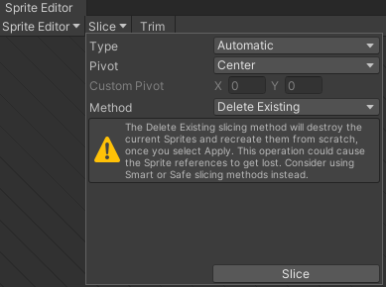

- Crie uma animação para este personagem
  - Animation aqui estão todas as animações que o personagem vai ter por enquanto
    - 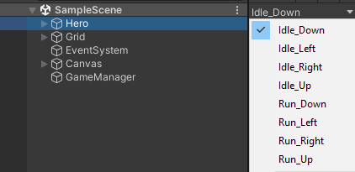
  - Animator , Clique em um lugar vazio e crie um novo Blend Tree e Renomeie para idle
    - 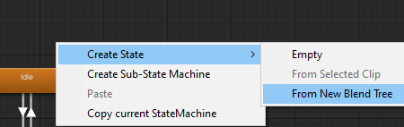
    - 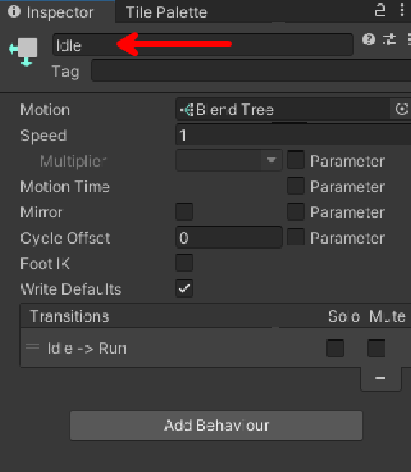
  - Faça o mesmo para a animação run
    - No caso mude para run o nome
    - 
  - Agora tudo o que estiver escrito vai servir para as duas animações, clique duas vezes dentro do idle que irá abrir uma nova tela de animação da qual você irá clicar em cima do Blend Tree e olhar para inspetor e vai configurar desse jeito arraste as animações certas para cada position:
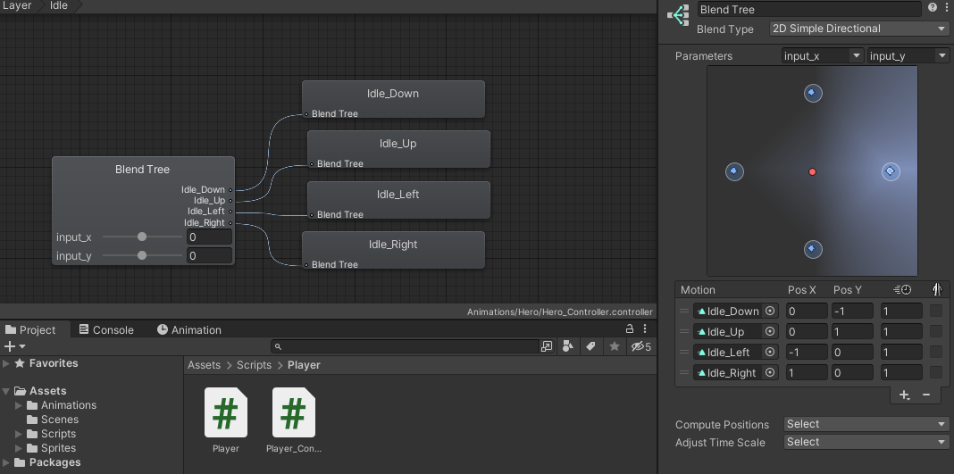
  - Crie agora um script para o player chamado Player_Controller
    - Use o script disponível no git
  - Coloque o componente capsule collider no player.
  - Coloque o rigidbody2D no player e tire a gravidade.
Recurso
- Computador, internet, unity

Observação
- Os assets e scripts estão disponíveis no github;
- Link para o download da unity
  - https://unity.com/pt/download
- Para as tarefas:
  - Traga em um pendrive, no seu OneDrive/Google Drive, ou envie para o e-mail myndstechschool@gmail.com.

Tarefas
- Estudar sistema de tilemap.

